镇安县慈善协会文件

镇慈字〔2021〕17号

镇安县慈善协会关于拨付二零二一年“九九公益”网络慈善募捐资金的通知
全县所有参与网络慈善募捐单位：
2021年“九九公益日”期间，全县共有150余个单位近4万爱心网民积极参与了由县慈善协会,县工商联,县乡村振兴局,县退役军人事务局联合发起的“镇安县共建幸福家园（脱贫村）”、“镇安农厕改造计划”、“镇安共建幸福家园（非贫困村）”、“关爱退役军人”四项为灾后重建献爱心，助力乡村振兴网络募捐联合大行动。九月七、八、九三天共募集资金1527788.98元。获得省慈善协会配捐206880.07元，获得腾讯公益基金配捐162085.99元，合计1896755.04元。扣除3%的网筹管理费和5%项目执行费，实际到账1745014.64元。
按照省慈善协会发起网筹资金“谁募集、谁使用、谁负责”的规定和各个项目网筹资金的使用条件，现将网筹资金报账拨付相关事宜通知如下，请相关单位按照要求于2021年12月31日前到镇安县慈善协会（地址：西关统计局二楼）结算。本年度使用不完的,可在下一年度6月30日前办理完结。

附：1.2021年九九公益网络募捐报账拨付细则
2.相关单位网捐返还资金统计表

镇安县慈善协会
二0二一年十月九日

报送：商洛市慈善协会，县委办公室，县政府办公室

镇安县慈善协会2021年九九公益网络募捐报账拨付细则
一.使用原则:
(-)必须按照各自投入的网筹项目要求专项专用,不得挪作他用.发放时请留影像资料.
（二）为遭受8.20洪灾镇、村灾后重建资金可提前提取，以保证入冬后群众生产生活秩序尽快恢复。
(三)凡是众筹加配捐100元以上的单位,都可凭加盖本单位公章的正式发票和接受捐赠的村或者个人盖章签字的收据(花名册)到县慈善协会办理报账.
(四) 凡是众筹加配捐低于100元,由县慈善协会根据项目要求集中安排帮扶。.
二．各项网筹项目报销拨付办法：
一．镇安县共建幸福家园（脱贫村），镇安共建幸福家园(非贫困村)的报销办法:
所有发起【一起捐】的单位。如果包扶的镇、村是今年8.20洪灾的受灾区域，可以运用下列方法提取资金，
1.向县慈善协会出具申请拨款的文件，说明需要拨款的理由，并附上【陕西省事业单位内部结算票据】加盖领取单位的公章和经手人的签名。到慈善协会办理领款手续。
2.水毁重灾村的网筹资金可统筹使用。
3.网络筹款帮扶标准参照项目执行计划标准：困难群体、残障群体每户帮扶上限2000元；助学帮教每人帮扶上限3000元；下限为 100元。造册领取。
4.具体办理:
A.各相关学校，各发起【一起捐】的团队按照下面图示造册发放,持发放花名册原件到县慈善协会报账拨款.
B.一次性发放不了的,以单位文件形式报慈善协会申请拨付剩余资金并开具相应数额的[陕西省行政事业单位内部结算票据].
C.剩余资金的发放应在2022年9月30日前发放完毕,并将”发放领取花名册”影印件提交给县慈善协会,以便我们在腾讯公益网实施项目财务披露.

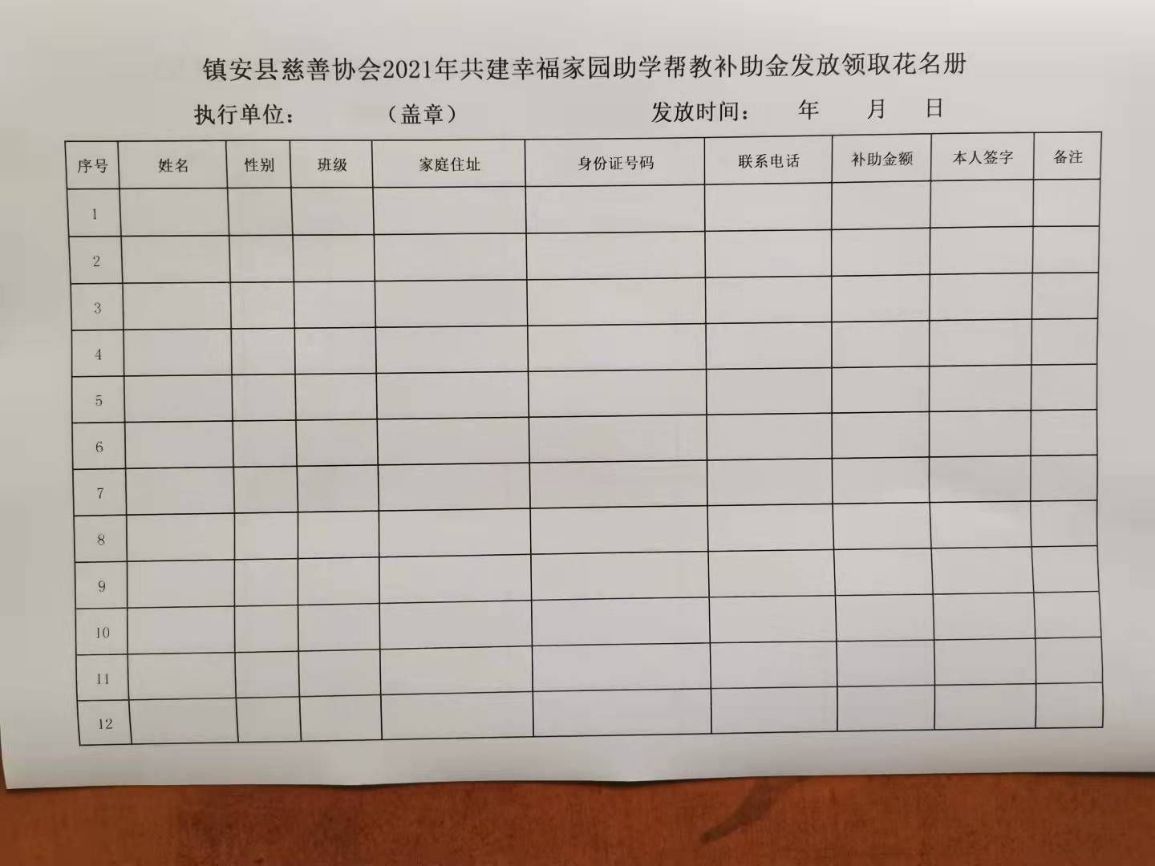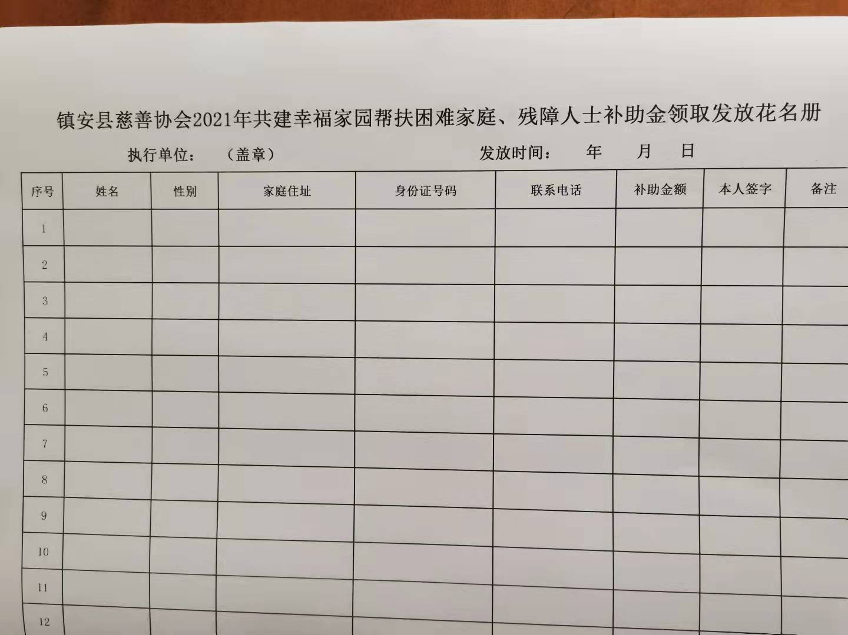
（四）镇安县农厕改造计划报账办法：
1.水毁严重的镇村灾后重建以专题报告的文件格式说明用款的理由及资金支出方式并开具【陕西省事业单位内部结算票据】到慈善协会办理网捐资金结算。
2.网捐资金少的按照下面格式登记发放领取。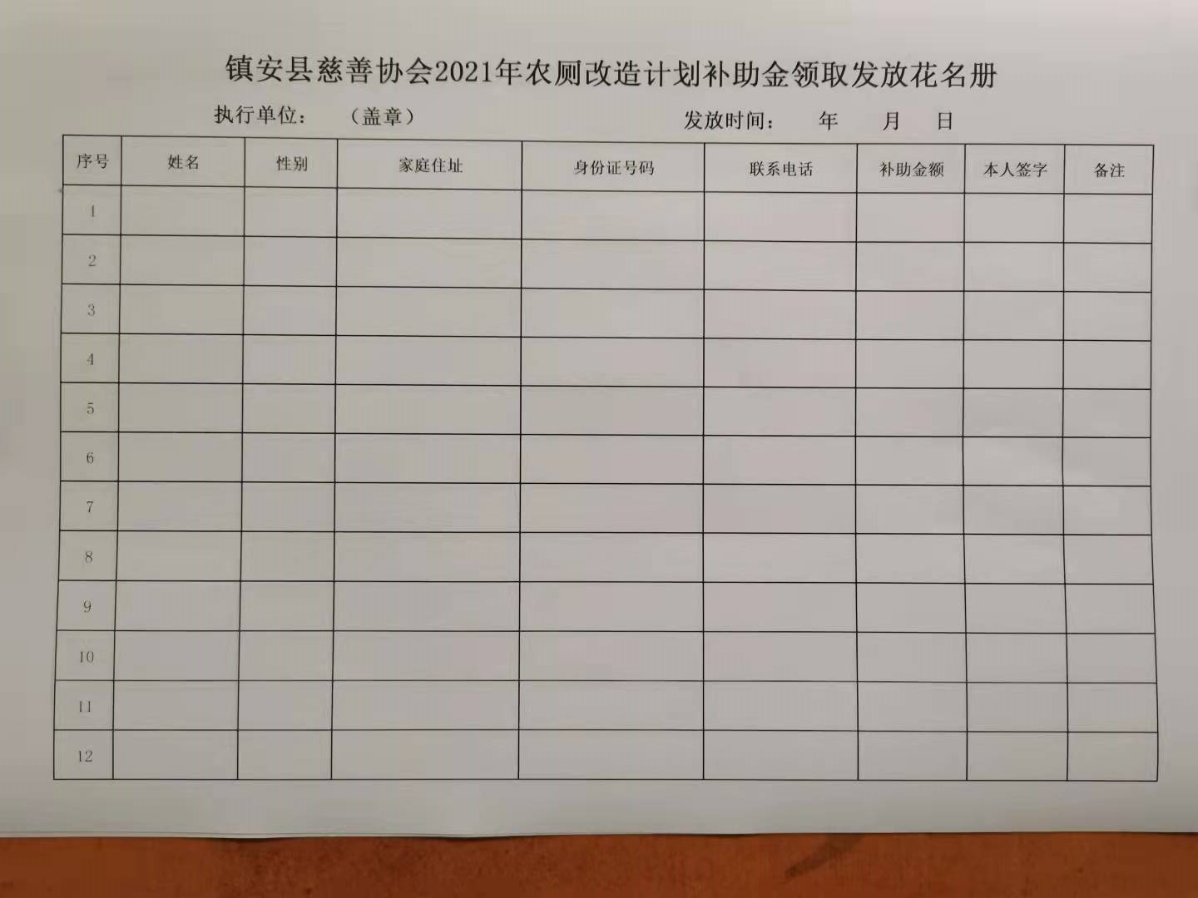
（五）关爱退役军人：
1.此项目由县退役军人事务具体组织实施
2.资助界定:重大疾病和家庭生活困难退役军人每人资助上限5000元;退役军人创业技能培训每人补助500元;资助贫困退役军人家庭子女上大学,每生资助2000元。
三．未尽事宜由县慈善协会解释。联系人卫南岳。电话：18992442481。

